**Самостоятельная работа № 10.**

**Рекурсивные функции в языке С.**

1. Постановка задачи

Напишите код для вычисления НОД (используя рекурсию)

Математическая модель



Список идентификаторов

|  |  |  |
| --- | --- | --- |
| Имя | Смысл | Тип |
| nod | Рекурсивная функция для подсчета | int |
| m | Переменная функции | int |
| n | Переменная функции | int |
| i | НОД | int |
| a | Вводимое число | int |
| b | Вводимое число | int |

Код программы

#include <stdio.h>

#include <stdlib.h>

int nod(int m,int n, int i)

{

if ((m%i==0)&&(n%i==0))

{

return i;

}

else

{

return nod(m,n,i-1);

}

}

int main()

{

int a, b;

printf("Введите два числа: ");

scanf("%d %d", &a, &b);

if (a<=b) {

printf("НОД = %d",nod(a,b,a));

} else {

printf("НОД = %d",nod(b,a,b));

}

return 0;

}

Результаты выполненной работы

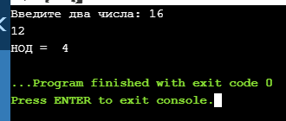

2. Постановка задачи

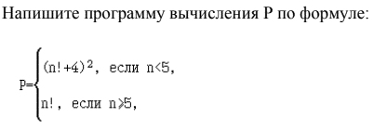

Математическая модель

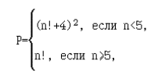

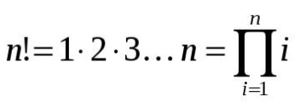

Список идентификаторов

|  |  |  |
| --- | --- | --- |
| Имя | Смысл | Тип |
| fact | Функция, подчитывающая факториал | long int |
| f | Переменная функции для подсчета факториала | int |
| r | Значение выражения | int |
| n | Вводимая пользователем переменная для подсчета значения выражения | int |

Код программы

#include <stdio.h>

#include<math.h>

long int fact(int f)

{

if (f == 0)

{

return 1;

}

else

{

return f*fact(f-1);

}

}

int main()

{

int n,r;

printf("Введите число:\n");

scanf("%d",&n);

if (n<5)

{

r=(fact(n)+4)*(fact(n)+4);

}

else

{

r=fact(n);

}

printf("p = %d",r);

return 0;}

Результаты выполненной работы

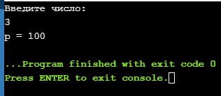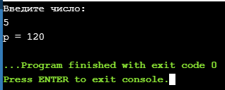

3. Постановка задачи

Дано натуральное число n. Вычислите (2n)! и 2n! (используйте рекурсивную функцию вычисления факториала).

Математическая модель



Список идентификаторов

|  |  |  |
| --- | --- | --- |
| Имя | Смысл | Тип |
| fact | Функция для подсчета факториала | long int |
| f | Переменная функции для подсчета факториала | int |
| n | Вводимая переменная для подсчёта факториала | int |

Код программы

#include <stdio.h>

#include<math.h>

long int fact(int f)

{

if (f == 0)

{

return 1;

}

else

{

return f*fact(f-1);

}

}

int main()

{

int n;

printf("Введите число:\n");

scanf("%d",&n);

printf("(2n)! = %d\n",fact(2*n));

printf("2n! = %d",2*fact(n));

return 0;

}

Результаты выполненной работы

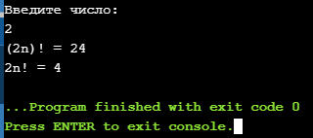

4. Постановка задачи

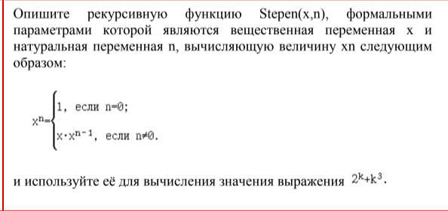

Математическая модель

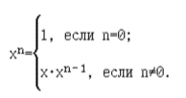



Список идентификаторов

|  |  |  |
| --- | --- | --- |
| Имя | Смысл | Тип |
| Stepen | Рекурсивная функция | float |
| x | Переменная функции (основание) | float |
| n | Переменная функции (степень) | int |
| k | Вводимое число | int |

Код программы

#include <stdio.h>

#include <stdlib.h>

float Stepen(float x, int n){

if (n == 0){

return 1;

} else {

return x*Stepen(x, n-1);

}

}

int main()

{

float k;

printf("Введите число k: "); scanf("%g", &k);

printf("Выражения равно: %g\n", Stepen(2, (int) k) + Stepen(k, 3));

return 0;

}

Результаты выполненной работы

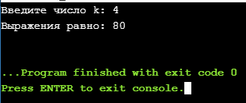

5. Постановка задачи

Определите число, получаемое выписыванием в обратном порядке цифр заданного натурального числа. Используйте рекурсивную функцию.

Математическая модель

Мат.модели нет

Список идентификаторов

|  |  |  |
| --- | --- | --- |
| Имя | Смысл | Тип |
| rek | Рекурсивная функция | Int |
| x | Переменная функции | int |
| n | Вводимое число | int |

Код программы

#include <stdio.h>

#include <stdlib.h>

int rek(int x)

{

if (x>0)

{

printf("%d",x%10);

return rek(x/=10);

}

else

{

return 0;

}

}

int main()

{

int n;

printf("Введите число: ");

scanf("%d", &n);

rek(n);

return 0;

}

Результаты выполненной работы

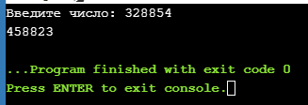

6. Постановка задачи

Вычислите, используя рекурсию:

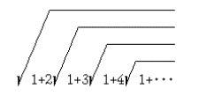

Математическая модель



Список идентификаторов

|  |  |  |
| --- | --- | --- |
| Имя | Смысл | Тип |
| Sqrt1 | Рекурсивная функция для подсчета корня | float |
| s | Переменная функции для посчета корня | float |
| i | Переменная функции для подсчета корня | float |
| n | Переменная для подсчета корня | float |

Код программы

#include <stdio.h>

#include <stdlib.h>

float sqrt1(float s,float i)

{

if (i==s)

{

return sqrt(1+s);

}

else

{

return sqrt(1+i*sqrt1(s,i+1));

}

}

int main()

{

float n;

printf("Введите число: ");

scanf("%g",&n);

printf("%g\n",sqrt1(n,2));

return 0;

}

Результаты выполненной работы

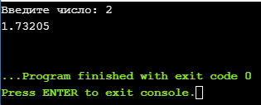

7. Постановка задачи

Перепишите приведённую ниже программу с языка Pascal на язык

C. Опишите семантику полученной программы:

PROGRAM a_b_c;

var x: Integer;

{ ———————————- }

FUNCTION E_i_g_h_t (n: Integer): Real;

BEGIN

IF n=1

THEN E_i_g_h_t:=Sqrt(8.0-Sqrt(8.0+Sqrt(8.0)))

ELSE E_i_g_h_t:=Sqrt(8.0-Sqrt(8.0+Sqrt(8.0-E_i_g_h_t(n-1))))

END;

{ — }

BEGIN

Write('Введите значение аргумента: '); Read(x);

WriteLn('Результат: ',E_i_g_h_t (x));

WriteLn('Проверка : ',1.0+2.0*Sqrt(3.0)*Sin(3.141592653/9.0))

END.

Математическая модель

$$√(8.0-√(8.0+√(8.0)))$$

$$√(8.0-√(8.0+ E_i_g_h_t(n-1)))$$

$$1.0+2.0*√(3.0)*sin(3.141592653/9.0))$$

Список идентификаторов

|  |  |  |
| --- | --- | --- |
| Имя | Смысл | Тип |
| E_i_g_h_t | Рекурсивная функция | float |
| n | Переменная функции | int |
| x | Вводимая переменная | int |

Код программы

#include <stdio.h>

#include<math.h>

// ———————————-

float E_i_g_h_t(int n)

{

if (n==1)

{

return sqrt(8.0-sqrt(8.0+sqrt(8.0)));

}

else

{

return sqrt(8.0-sqrt(8.0+ E_i_g_h_t(n-1)));

}

}

// —

int main()

{

int x;

printf("PROGRAM a_b_c\n");

printf("Введите значение аргумента:");

scanf("%d",&x);

printf("Результат: %f\n",E_i_g_h_t(x));

printf("Проверка: %f",1.0+2.0*sqrt(3.0)*sin(3.141592653/9.0));

return 0;

}

Результаты выполненной работы

